Karta pracy 1
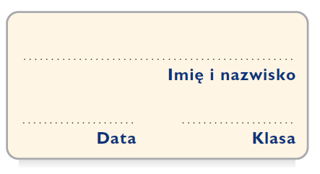
Zwykli – niezwykli bohaterowie
„Felixa, Neta i Niki oraz Gangu Niewidzialnych Ludzi”

1. Uzupełnij tabelę.

Nika Mickiewicz | Felix Polon | Net Bielecki
PRZEDSTAWIENIE POSTACI
trzynastolatek, syn malarki
i informatyka,wraz z rodzicami mieszka na najwyższym piętrze dwudziestopiętrowego apartamentowca, uczeń Gimnazjum imienia Stefana Kuszmińskiego
w Warszawie

WYGLĄD
 | szczupły, blondyn, piwne oczy, bejsbolówka, okrągła twarz, sportowe ubranie, plecak pełen narzędzi, superzegarek
CECHY CHARAKTERU,USPOSOBIENIA I INTELEKTU
mądra, samodzielna, odważna, humanistka, ciekawa świata, wrażliwa, oczytana, rozważna, uczciwa, honorowa, odpowiedzialna, zaradna

ZDOLNOŚCI I UMIEJĘTNOŚCI
 | majsterkowicz,lubi konstruować nowe urządzenia, potrafi naprawić i uruchomić różne urządzenia

2.Wybierz po jednej informacji na temat każdego z głównych bohaterów, która stanowi o jego niezwykłości. Podaj sytuację, w której się ona ujawniła.

Przykład: Felix był pomysłowy – potrafił codzienne przedmioty wykorzystać do niezwykłych zadań.Gdy trzeba było zabezpieczyć aparat fotograficzny przez wpływem pola elektromagnetycznego, użył gumy do żucia, puszki po koncentracie pomidorowym i gumowej rękawicy. Sposób okazał się skuteczny. Dzięki temu przyjaciołom udało się zrobić zdjęcia niezidentyfikowanego obiektu latającego.

…………………………………………………………………………………………………………………………………………………………………………………………………………
…………………………………………………………………………………………………………………………………………………………………………………………………………
…………………………………………………………………………………………………………………………………………………………………………………………………………
…………………………………………………………………………………………………………………………………………………………………………………………………………
…………………………………………………………………………………………………………………………………………………………………………………………………………
…………………………………………………………………………………………………………………………………………………………………………………………………………
…………………………………………………………………………………………………………………………………………………………………………………………………………
…………………………………………………………………………………………………………………………………………………………………………………………………………

3.Napisz, który z nastoletnich bohaterów powieści jest przedstawiony negatywnie. Które z jego zachowań o tym świadczy?
…………………………………………………………………………………………………………………………………………………………………………………………………………
…………………………………………………………………………………………………………………………………………………………………………………………………………
…………………………………………………………………………………………………………………………………………………………………………………………………………
…………………………………………………………………………………………………………………………………………………………………………………………………………

5.Na podstawie poniższych opisów odgadnij, o którego nauczyciela chodzi.

a) na jego lekcji nikt nie grał na konsoli ani nie czytał pod ławką romansów –………….………
b) tylko z jego lekcji można było wyjść niezauważonym –………….………….
c) nielubiła spóźnień–………….………….
d) odpowiadał za ustawienie dzwonków w szkole – ………….………….
e) robiła szczegółowe sprawdziany – ………….………….

